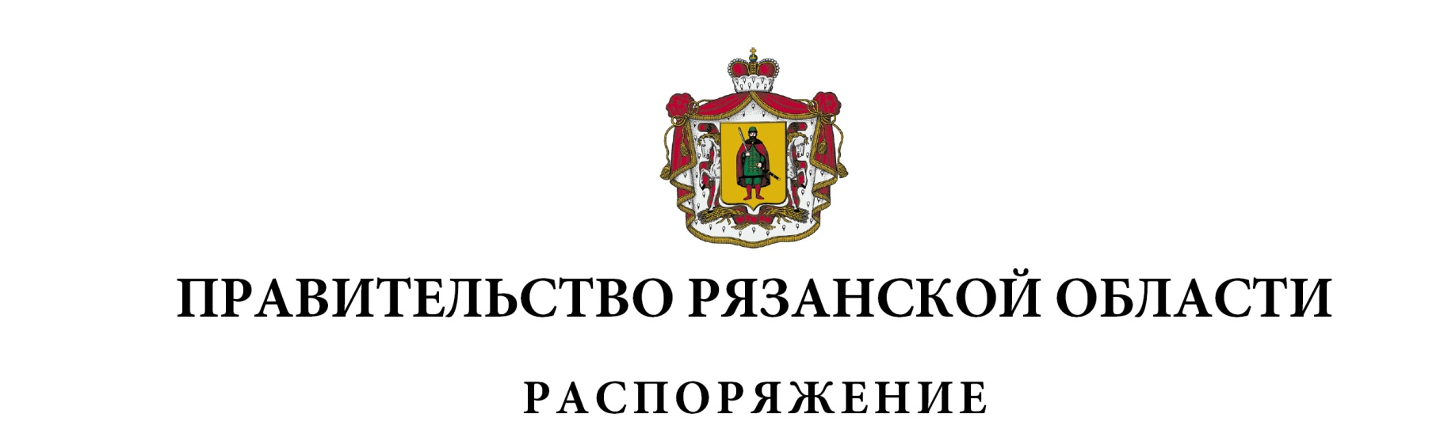
от 07 марта 2023 г. № 102-р

Внести в распоряжение Правительства Рязанской области от 03 февраля 2009 г. № 24-р (в редакции распоряжений Правительства Рязанской области от 18.10.2016 № 423-р, от 26.10.2017 № 484-р,
от 31.10.2018 № 510-р, от 02.10.2019 № 472-р, от 16.12.2019 № 590-р,
от 09.06.2020 № 245-р, от 24.12.2020 № 619-р, от 13.08.2021 № 335-р,
от 22.02.2022 № 81-р) следующие изменения:
- преамбулу изложить в следующей редакции:
«В соответствии с Законом Рязанской области от 09 июля 2008 года
№ 73-ОЗ «О развитии малого и среднего предпринимательства в Рязанской области», постановлением Правительства Рязанской области от 21 января 2009 г. № 8 «О порядке формирования и ведения Перечня государственного имущества Рязанской области, свободного от прав третьих лиц»:»;
- пункт 2 изложить в следующей редакции:
«2. Контроль за исполнением настоящего распоряжения возложить
на заместителя Председателя Правительства Рязанской области (в сфере экономики).»;
- приложение дополнить пунктами 22, 23 следующего содержания:
1 | 2 | 3 | 4 | 5 | 6
«22. | Земельный участок | Рязанская область, Рязанский район,  с/о Льговский,  в районе  д. Лужки | 62:15:0050425:2 | недвижимое | площадь – 34000,00 кв. м
23. | Земельный участок | Рязанская область, Рязанский район,  с/о Льговский,  в районе  д. Лужки | 62:15:0050425:3 | недвижимое | площадь – 34000,00 кв. м»

Губернатор Рязанской области |  | П.В. Малков

